IDENTIFIKASI FAKTOR DOMINAN PENYEBAB SISA MATERIAL DENGAN METODE RATING SCALE PADA PROYEK PEMBANGUNAN GEDUNG REKTORAT UNIVERSITAS NURUL JADID

I Ketut Hendra Wiryasuta¹, Siska Aprilia Hardiyanti ², Riris Afa Adelia ³
^{1,2,3}Jurusan Teknik Sipil, Politeknik Negeri Banyuwangi
Email corresponding author: siska_aprilia3@poliwangi.ac.id

Info Artikel | Abstrak
Diajukan :11/03/2023  Direview: 05/07/2023  Dipublikasi: 17/08/2023 | Universitas Nurul Jadid mengadakan pembangunan Gedung Rektorat dengan pelaksana proyek CV. Generasi Jaya. Pada pelaksanaan pembangunannya seringkali tidak dapat dihindari timbulnya sisa material, sehingga perlu adanya perencanaan manajemen material agar dapat mencapai minimum sisa material. Selain itu, perlu dilakukan identifikasi sisa material untuk mengetahui akar penyebab sisa material. Tujuan dari penelitian ini untuk mengidentifikasi faktor dominan penyebab sisa material pada proyek pembangunan Gedung Rektorat Universitas Nurul Jadid. Pengambilan data dilakukan dengan penyebaran kuesioner kepada empat responden dari CV. Generasi Jaya sebagai pihak kontraktor, dengan menggunakan teknik pengambilan sampel purposive sample expert ditetapkan responden diantaranya Project Manager, Construction Manager, Supervisor, dan Logistic. Hasil kuesioner diidentifikasi menggunakan metode Rating Scale untuk mendapatkan faktor dominan penyebab timbulnya sisa material. Hasil identifikasi tersebut menghasilkan 15 faktor penyebab sisa material yang terbagi dalam enam kategori yaitu desain, pengadaan, penanganan, pelaksanaan, residual dan lain-lain dengan faktor dominan yang menduduki tiga peringkat teratas yaitu pemilihan spesifikasi produk dengan skor 0,830, penyimpanan material yang tidak tepat menyebabkan kerusakan atau penurunan material dengan skor 0,657, dan kurangnya pengontrolan material di lokasi dan rencana pengelolaan sisa material dengan skor 0,515.  Kata Kunci : Universitas Nurul Jadid, Identifikasi Faktor, Sisa Material, Rating Scale
Abstract
Nurul Jadid University held the construction of the rectorate building with the project implementer CV. Generasi Jaya. In the implementation of construction, it is often unavoidable to avoid the emergence of waste materials. Thus, it is necessary to have a material management plan in order to achieve a minimum of waste material. In addition, it is necessary to identify the waste material to determine the root cause of the waste material. The aim of this research is to identify the dominant factor causing waste material in the Nurul Jadid University rectorate building project. Data were collected by distributing questionnaires to four respondents from CV. Generasi Jaya as the contractor, using a purposive sample expert determined by respondents including Project Manager, Construction Manager, Supervisor, and Logistics. The results of the questionnaire were identified using the Rating Scale to obtain the dominant factor causing the waste material. The identification results produce in 15 factors causing waste material which were divided into six categories namely, design, procurement, handling, implementation, residuals and others with dominant factors occupying the top three ranks, that is the selection of product specifications with a score of 0.830, improper material storage causing damage or material reduction with a score of 0.657, and lack of material control at the site and material waste management plan with a score of 0.515.

Keyword: Universitas Nurul Jadid, Identification Factor, Waste Material, Rating Scale

PENDAHULUAN
Pengadaan sumber daya material dalam proyek konstruksi harus direncanakan dengan tepat, karena dalam sebuah proyek konstruksi material berperan dalam mendukung produktivitas pelaksanaan proyek, serta memiliki kontribusi cukup besar yaitu 40-60% dari total biaya suatu proyek konstruksi (Fajar et al., 2018).
Universitas Nurul Jadid mengadakan pembangunan Gedung Rektorat dengan pelaksana proyek yaitu CV. Generasi Jaya. Dalam pelaksanaan pembangunannya seringkali tidak dapat dihindari timbulnya sisa material (waste material) yang sering kali diabaikan oleh kontraktor. Banyak faktor yang menjadi sumber terjadinya sisa material, antara lain desain, pengadaan, penanganan, pelaksanaan, residu dan lain-lain misal pencurian material konstruksi (Hartono et al., 2015).
Menurut Construction Manager proyek pembangunan Gedung Rektorat Universitas Nurul Jadid, total biaya sisa material kurang lebih sebesar 0,5% dari total nilai kontrak atau senilai dengan Rp42.300.000,00. Menyikapi hal tersebut, harus disadari bahwa perlu adanya perencanaan manajemen material yang tepat untuk mengkoordinasi pengadaan dan memaksimalkan penggunaan setiap material, sehingga suatu proyek konstruksi dapat mencapai minimum sisa material. Di samping itu, perlu dilakukan proses identifikasi faktor penyebab sisa material untuk mengetahui akar penyebab, sehingga pihak-pihak yang terlibat pada proyek dapat melakukan antisipasi untuk mencegah kemungkinan timbulnya sisa material yang cukup besar di masa yang akan datang.
Berdasarkan latar belakang di atas, perlu dilakukan penelitian terkait dengan identifikasi faktor penyebab sisa material (waste material) pada proyek pembangunan Gedung Rektorat Universitas Nurul Jadid. Sehingga penelitiani ini bertujuan untuk mengidentifikasi faktor dominan penyebab sisa material pada pelaksanaan pembangunan Gedung Rektorat Universitas Nurul Jadid dengan menggunakan metode Rating Scale.

METODE PENELITIAN
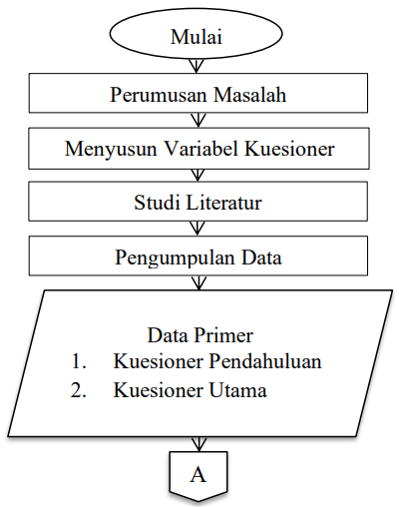
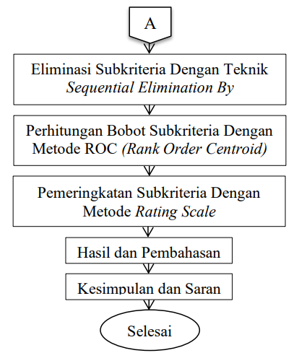
Gambar 1. Flowchart Penelitian

- Perumusan Masalah
Proses identifikasi masalah penelitian dijabarkan melalui batasan dari suatu problem agar permasalahan yang dikaji terstruktur arah dan tujuannya.
- Studi Literatur
Proses untuk mencari sumber terkait dengan bidang yang serupa dan digunakan sebagai referensi ataupun rujukan atas teori yang telah dikemukakan dalam penelitian yang dapat berupa jurnal, paper, buku, dokumen pemerintah, dan sebagainya.
- Menyusun Variabel Kuesioner
Penyusunan variabel dilakukan untuk mengidentifikasi permasalahan yang dituangkan dalam bentuk variasi tertentu dan ditetapkan oleh peneliti yang akan digunakan dalam mengumpulkan respon (jawaban) dari subjek penelitian untuk dianalisis. Pada penelitian Proyek Akhir ini peneliti menetapkan enam variabel kriteria dan 32 variabel subkriteria.
- Pengumpulan Data
Pengumpulan data dilakukan dengan menggunakan data primer berupa kuesioner pendahuluan dan kuesioner utama. Responden pada penelitian ini merupakan orang yang expert atau ahli dan mengerti atau berhubungan langsung dengan penggunaan material sebagai berikut:
- Project Manager: Musawir Handoko
- Construction Manager: Ir. Suwarkut
- Supervisor: Andri As Aluka
- Logistic: Moch. Munawar
Menurut (Renawati, 2015) teknik-teknik pengambilan sampel sebagai berikut:
- Teknik Probability Sampling
Probability sampling adalah teknik pengambilan sampel yang memberikan peluang yang sama bagi setiap unsur (anggota) populasi untuk dipilih menjadi anggota sampel.
- Teknik Non-Probability Sampling
Non-Probability Sampling merupakan cara pengambilan sampel dimana setiap elemen populasi tidak mempunyai kemungkinan yang sama untuk dijadikan sampel.
- Pengolahan Data
Data yang telah terkumpul akan diolah melalui tahapan-tahapan sebagai berikut:
- Eliminasi Subkriteria dengan Teknik Sequential Elimination by Lexicography
Setelah melakukan penyebaran kuesioner pendahuluan, data akan diolah dengan teknik Sequential Elimination by Lexicography untuk mengeliminasi subkriteria dengan skala penilaian 1-5 yang menunjukkan skala “tidak penting” sampai dengan “sangat penting” (Padmowati, 2013).
Berdasarkan hasil diskusi dengan para expert disepakati bahwa hanya 15 variabel subkriteria dengan nilai tertinggi yang akan diolah lebih lanjut dalam kuesioner utama. Sehingga subkriteria yang tidak termasuk ke dalam 15 nilai tertinggi tidak digunakan atau tereliminasi. Langkah eliminasi mengikuti flowchart yang tertera pada Gambar 2.
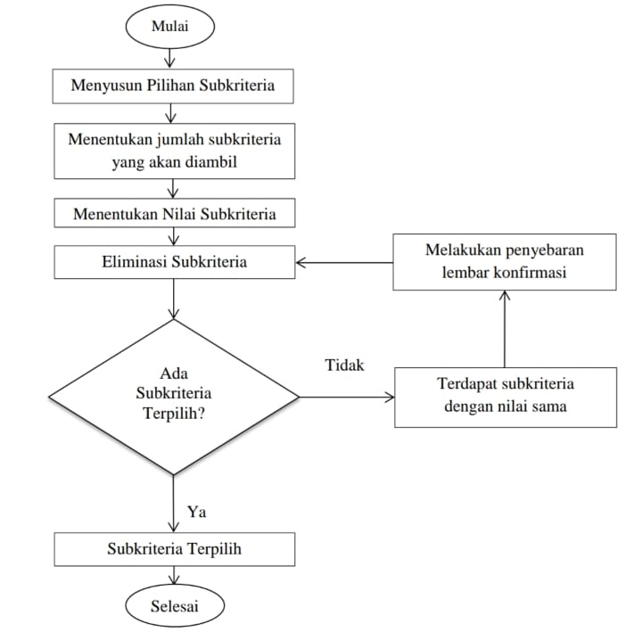

Gambar 2. Flowchart Eliminasi Subkriteria

- Perhitungan Bobot Subkriteria dengan Metode Rank Order Centroid
Subkriteria yang telah lolos pada tahap eliminasi kemudian akan dilakukan pengolahan data berupa pembobotan dengan menggunakan metode ROC. Masing-masing sub-kriteria disusun berdasarkan tingkat prioritas yang telah didapatkan pada tahap eliminasi. Kemudian perhitungan bobot akan dihitung dengan menggunakan persamaan berikut:
$W_{k}= \frac{1}{K} \sum_{i=k}^{K}{\frac{1}{i}}..........................(1)$
Sehingga didapatkan total pembobotan:
${Total W}_{K}=\sum_{i=k}^{K}{W_{i}=1 }……………..(2)$
Dimana:
C_{r} : Variabel
W : Bobot Variabel
k : Variabel ke-
K : Banyak Variabel
- Pemeringkatan Subkriteria dengan Metode Rating Scale
Setelah proses pembobotan selesai dilakukan, subkriteria akan dimasukkan kedalam kuesioner utama untuk diberi penilaian dengan skala penilaian 1-5 yang menunjukkan kemungkinan suatu variabel memiliki tingkat pengaruh “sangat kecil” sampai dengan “sangat besar”. Perhitungan ini bertujuan untuk mendapatkan peringkat subkriteria faktor mulai dari faktor penyebab sisa material tertinggi hingga faktor terendah. Deskripsi skala yang paling sering digunakan adalah yang menyatakan persetujuan (agreement), evaluasi/penilaian (evaluation), dan frekuensi (frequency) (Ilhami & Rimantho, 2017). Penilaian yang telah diberikan akan dihitung dengan persamaan berikut:
$$Skor=bobot x nilai…………….............(3)$$
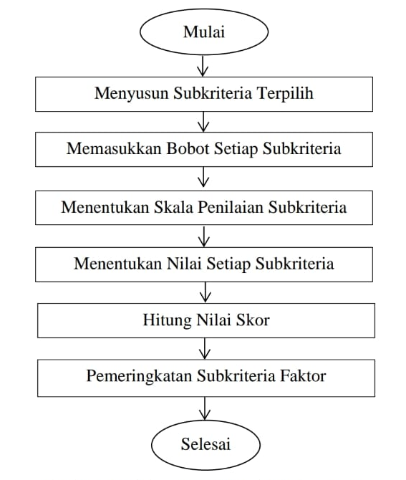

Gambar 3. Flowchart Metode Rating Scale

HASIL DAN PEMBAHASAN
Pada bab ini akan membahas seluruh proses pelaksanaan penelitian yang terdiri dari pengumpulan dan tahap pengolahan data. Teknik pengambilan sampel yang digunakan peneliti yaitu Purposive Sampel Expert, dimana kuesioner disebarkan hanya kepada ahli atau pakar yang terlibat dalam proyek pembangunan Gedung Rektorat Universitas Nurul Jadid. Penyebaran kuesioner dimaksudkan agar peneliti mendapatkan data-data yang diperlukan untuk mengidentifikasi faktor penyebab timbulnya sisa material pada studi penelitian.
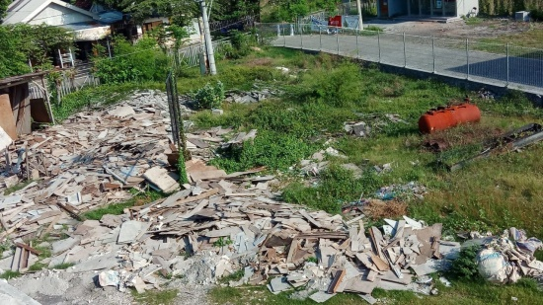
Gambar 4. Dokumentasi Sisa Material

- Perhitungan Sequential Elimination by Lexicography
Teknik Sequential Elimination by Lexicography merupakan metode yang menggunakan keutamaan dari atribut setiap individual. Metode ini meminta pengambil keputusan untuk mengurutkan variabel atau atribut menurut tingkat kepentingan (skala prioritas).
Pada tahap perhitungan ini peneliti menyebarkan kuesioner pendahulan untuk memperoleh faktor prioritas yang relevan terhadap penyebab timbulnya sisa material di lapangan. Penggolongan sumber sisa material sama seperti yang dilakukan oleh (Gavilan & Bernold, 1994) dan (Bossing & Brouwers, 1996) di Belanda. Hasil kuesioner pendahuluan dihitung menggunakan rumus rata-rata aritmatik untuk mendapatkan nilai pada masing-masing subkriteria faktor. Berdasarkan hasil kesepakatan bersama para expert hanya 15 variabel yang akan diambil dalam perhitungan ini, maka variabel yang tidak termasuk ke dalam 15 nilai tertinggi tidak digunakan atau tereliminasi. Daftar variabel terpilih dapat dilihat pada Tabel 1 yang ditandai dengan warna kuning.

Tabel 1. Data Variabel Faktor Terpilih
No. | Variabel | Responden |  |  |  | Rata-Rata Nilai
No. | Variabel | 1 | 2 | 3 | 4 | Rata-Rata Nilai
A | Desain
A1 | Kesalahan dalam dokumen kontrak | 2 | 3 | 1 | 2 | 2
A2 | Ketidaklengkapan dokumen kontrak | 4 | 4 | 4 | 3 | 3,75
A3 | Perubahan desain | 3 | 4 | 2 | 2 | 2,75
A4 | Pemilihan spesifikasi produk | 5 | 4 | 5 | 5 | 4,75
A5 | Memilih produk yang berkualitas rendah | 3 | 5 | 3 | 4 | 3,75
A6 | Kurang memperhatikan ukuran dari produk yang digunakan | 3 | 3 | 3 | 3 | 3
A7 | Desainer tidak terbiasa dengan kemungkinan produk yang berbeda | 3 | 3 | 2 | 4 | 3
A8 | Kurang berkoordinasi dengan kontraktor dan kurang berpengetahuan tentang konstruksi | 3 | 3 | 2 | 2 | 2,5
B | Pengadaan
B1 | Kesalahan pemesanan, kelebihan, kekurangan dan sebagainya | 3 | 4 | 2 | 3 | 3
B2 | Pemesanan material tidak dapat dilakukan dalam jumlah kecil | 4 | 4 | 4 | 5 | 4,25
B3 | Pembelian material yang tidak sesuai dengan spesifikasi | 2 | 2 | 4 | 3 | 2,75
B4 | Pemasok mengirim barang tidak sesuai dengan spesifikasi | 3 | 3 | 3 | 1 | 2,5
C | Penanganan
C1 | Material yang tidak dikemas dengan baik | 3 | 4 | 3 | 3 | 3,25
C2 | Membuang atau melempar material | 5 | 4 | 3 | 3 | 3,75
C3 | Penyimpanan material yang tidak tepat menyebabkan kerusakan atau penurunan material | 5 | 5 | 4 | 5 | 4,75
C4 | Kerusakan material akibat transportasi ke/di lokasi proyek | 2 | 4 | 3 | 5 | 3,5
D | Pelaksanaan
D1 | Kesalahan yang diakibatkan oleh tenaga kerja | 4 | 4 | 5 | 2 | 3,75
D2 | Peralatan yang tidak berfungsi dengan baik | 4 | 4 | 3 | 3 | 3,5
D3 | Cuaca yang buruk | 5 | 5 | 5 | 3 | 4,5
D4 | Kecelakaan pekerja di lapangan | 2 | 3 | 4 | 2 | 2,75
D5 | Penggunaan material yang salah sehingga perlu diganti | 4 | 3 | 3 | 3 | 3,25
D6 | Metode untuk menempatkan pondasi | 2 | 3 | 1 | 3 | 2,25
D7 | Jumlah material yang dibutuhkan tidak diketahui karena perencanaan yang tidak sempurna | 3 | 4 | 3 | 3 | 3,25
D8 | Informasi tipe dan ukuran material yang akan digunakan terlambat disampaikan kepada kontraktor | 2 | 2 | 2 | 2 | 2
D9 | Kerusakan yang disebabkan oleh aktivitas berikutnya | 4 | 3 | 3 | 3 | 3,25
E | Residual
E1 | Pemotongan material yang berasal dari desain yang tidak ekonomis | 5 | 4 | 5 | 3 | 4,25
E2 | Sisa pemotongan material yang tidak dapat digunakan kembali | 4 | 4 | 4 | 4 | 4
E3 | Pencampuran bahan yang berlebihan karena kurangnya pengetahuan tentang persyaratan | 3 | 5 | 4 | 4 | 4
E4 | Sisa material dari proses pemakaian | 4 | 4 | 3 | 4 | 3,75
E5 | Kemasan | 2 | 4 | 2 | 3 | 2,75
F | Lain-lain
F1 | Kehilangan akibat pencurian | 2 | 2 | 1 | 2 | 1,75
F2 | Kurangnya pengontrolan material di lokasi dan rencana pengelolaan sisa material | 5 | 5 | 4 | 4 | 4,5

Berdasarkan hasil perhitungan yang telah dilakukan, terdapat beberapa variabel faktor yang mendapatkan rata-rata nilai yang sama. Sehingga, peneliti perlu melakukan diskusi kembali dengan para expert melalui lembar konfirmasi. Hasil perhitungan lembar konfirmasi ini akan dijadikan parameter dalam menentukan susunan prioritas variabel.
Penentuan susunan prioritas variabel dilakukan dengan cara menggolongkan setiap variabel dengan nilai yang sama, setelah itu memasukkan rata-rata nilai awal yang didapat dari hasil kuesioner pendahuluan, kemudian ditentukan susunan prioritas variabel dengan melihat rata-rata nilai akhir yang didapatkan dari lembar konfirmasi.

Tabel 2. Menentukan Susunan Prioritas Variabel Faktor Terpilih
No. | Variabel | Rata-rata Nilai Awal | Rata-rata Nilai Akhir | Prioritas
Menentukan Urutas Priotitas Diantara Variabel A4 dengan Variabel C3
A4 | Pemilihan spesifikasi produk | 4,75 | 4,25 | 1
C3 | Penyimpanan material yang tidak tepat menyebabkan kerusakan atau penurunan material | 4,75 | 3,75 | 2
Menentukan Urutas Priotitas Diantara Variabel D3 dengan Variabel F2
D3 | Cuaca yang buruk | 4,5 | 3,5 | 4
F2 | Kurangnya pengontrolan material di lokasi dan rencana pengelolaan sisa material | 4,5 | 3,75 | 3
Menentukan Urutas Priotitas Diantara Variabel B2 dengan Variabel E1
B2 | Pemesanan material tidak dapat dilakukan dalam jumlah kecil | 4,25 | 3,75 | 5
E1 | Pemotongan material yang berasal dari desain yang tidak ekonomis | 4,25 | 3,5 | 6
Menentukan Urutas Priotitas Diantara Variabel E2 dengan Variabel E3
E2 | Sisa pemotongan material yang tidak dapat digunakan kembali | 4 | 4 | 7
E3 | Pencampuran bahan yang berlebihan karena kurangnya pengetahuan tentang persyaratan | 4 | 3,5 | 8
Menentukan Urutas Priotitas Diantara Variabel A2 dengan Variabel A5 dengan Variabel C2 dengan Variabel D1 dengan Variabel E4
A2 | Ketidaklengkapan dokumen kontrak | 3,75 | 4 | 10
A5 | Memilih produk yang berkualitas rendah | 3,75 | 4,25 | 9
C2 | Membuang atau melempar material | 3,75 | 3,5 | 12
D1 | Kesalahan yang diakibatkan oleh tenaga kerja | 3,75 | 3 | 13
E4 | Sisa material dari proses pemakaian | 3,75 | 3,75 | 11
Menentukan Urutas Priotitas Diantara Variabel D2 dengan Variabel C4
D2 | Peralatan yang tidak berfungsi dengan baik | 3,5 | 4 | 14
C4 | Kerusakan material akibat transportasi ke/di lokasi proyek | 3,5 | 3,5 | 15
Berikut rekapitulasi perhitungan eliminasi subkriteria faktor dengan teknik Sequential Elimination by Lexicography.
Tabel 3. Susunan Variabel Faktor Terpilih Berdasarkan Nilai Tingkat Prioritas
No. | Variabel | Prioritas
A4 | Pemilihan spesifikasi produk | 1
C3 | Penyimpanan material yang tidak tepat menyebabkan kerusakan atau penurunan material | 2
F2 | Kurangnya pengontrolan material di lokasi dan rencana pengelolaan sisa material | 3
D3 | Cuaca yang buruk | 4
B2 | Pemesanan material tidak dapat dilakukan dalam jumlah kecil | 5
E1 | Pemotongan material yang berasal dari desain yang tidak ekonomis | 6
E2 | Sisa pemotongan material yang tidak dapat digunakan kembali | 7
E3 | Pencampuran bahan yang berlebihan karena kurangnya pengetahuan tentang persyaratan | 8
A5 | Memilih produk yang berkualitas rendah | 9
A2 | Ketidaklengkapan dokumen kontrak | 10
E4 | Sisa material dari proses pemakaian | 11
C2 | Membuang atau melempar material | 12
D1 | Kesalahan yang diakibatkan oleh tenaga kerja | 13
D2 | Peralatan yang tidak berfungsi dengan baik | 14
C4 | Kerusakan material akibat transportasi ke/di lokasi proyek | 15

- Perhitungan Rank Order Centroid
Metode Rank Order Centroid memberikan bobot pada setiap variabel sesuai dengan ranking yang dinilai berdasarkan tingkat prioritas. Perhitungan bobot akan dilakukan terhadap 15 variabel yang telah terpilih pada tahap eliminasi dengan metode Sequential Elimination by Lexicography. Hasil perhitungan tahap eliminasi ini akan dijadikan sebagai parameter dalam melakukan penyusunan tingkat prioritas masing-masing variabel faktor dalam perhitungan bobot.

Tabel 4. Rekapitulasi Perhitungan Bobot dengan Metode Rank Order Centroid
No. | Variabel |  | Bobot
1. | A4 | Pemilihan spesifikasi produk | 0,221
2. | C3 | Penyimpanan material yang tidak tepat menyebabkan kerusakan atau penurunan material | 0,155
3. | F2 | Kurangnya pengontrolan material di lokasi dan rencana pengelolaan sisa material | 0,121
4. | D3 | Cuaca yang buruk | 0,099
5. | B2 | Pemesanan material tidak dapat dilakukan dalam jumlah kecil | 0,082
6. | E1 | Pemotongan material yang berasal dari desain yang tidak ekonomis | 0,069
7. | E2 | Sisa pemotongan material yang tidak dapat digunakan kembali | 0,058
8. | E3 | Pencampuran bahan yang berlebihan karena kurangnya pengetahuan tentang persyaratan | 0,048
9. | A5 | Memilih produk yang berkualitas rendah | 0,040
10. | A2 | Ketidaklengkapan dokumen kontrak | 0,033
11 | E4 | Sisa material dari proses pemakaian | 0,026
12. | C2 | Membuang atau melempar material | 0,020
13. | D1 | Kesalahan yang diakibatkan oleh tenaga kerja | 0,014
14. | D2 | Peralatan yang tidak berfungsi dengan baik | 0,009
15. | C4 | Kerusakan material akibat transportasi ke/di lokasi proyek | 0,004
Jumlah |  |  | 1,000

- Perhitungan Rating Scale
Perhitungan Rating Scale bertujuan untuk memperoleh nilai tingkat pengaruh masing-masing faktor terhadap penyebab timbulnya sisa material, sehingga didapatkan faktor dominan berdasarkan penilaian dari penyebaran kuesioner utama. Rata-rata nilai yang didapat dari hasil kuesioner dikalikan dengan bobot masing- masing variabel untuk kemudian dilakukan pemeringkatan. Pemeringkatan ini akan disusun berdasarkan nilai tertinggi hingga terendah.

Tabel 5. Perhitungan Rating Scale

No | Variabel |  | Rata-Rata Nilai | Bobot | Skor | Peringkat
A | Desain
A2 | Ketidaklengkapan dokumen kontrak |  | 4,25 | 0,033 | 0,139 | 8
A4 | Pemilihan spesifikasi produk |  | 3,75 | 0,221 | 0,830 | 1
A5 | Memilih produk yang berkualitas rendah |  | 4,5 | 0,040 | 0,180 | 5
B | Pengadaan
B2 | Pemesanan material tidak dapat dilakukan dalam jumlah kecil |  | 3,5 | 0,082 | 0,288 | 4
C | Penanganan
C2 | Membuang atau melempar material |  | 3 | 0,020 | 0,060 | 13
C3 | Penyimpanan material yang tidak tepat menyebabkan kerusakan atau penurunan material |  | 4,25 | 0,155 | 0,657 | 2
C4 | Kerusakan material akibat transportasi ke/di lokasi proyek |  | 3 | 0,004 | 0,013 | 15
D | Pelaksanaan
D1 | Kesalahan yang diakibatkan oleh tenaga kerja |  | 4,25 | 0,014 | 0,061 | 12
D2 | Peralatan yang tidak berfungsi dengan baik |  | 4,25 | 0,009 | 0,039 | 14
D3 | Cuaca yang buruk |  | 1,25 | 0,099 | 0,124 | 9
E | Residual
E1 | Pemotongan material yang berasal dari desain yang tidak ekonomis |  | 2,5 | 0,069 | 0,172 | 6
E2 | Sisa pemotongan material yang tidak dapat digunakan kembali |  | 2,75 | 0,058 | 0,159 | 7
E3 | Pencampuran bahan yang berlebihan karena kurangnya pengetahuan tentang persyaratan |  | 2,25 | 0,048 | 0,109 | 11
E4 | Sisa material dari proses pemakaian |  | 4,75 | 0,026 | 0,123 | 10
F |  | Lain-lain
F2 |  | Kurangnya pengontrolan material di lokasi dan rencana pengelolaan sisa material | 4,25 | 0,121 | 0,515 | 3
Berikut rekapitulasi dari pemeringkatan variabel dengan menggunakan metode Rating Scale.

Tabel 6. Susunan Peringkat Variabel

No. | Variabel | Skor | Peringkat
A4 | Pemilihan spesifikasi produk | 0,830 | 1
C3 | Penyimpanan material yang tidak tepat menyebabkan kerusakan atau penurunan material | 0,657 | 2
F2 | Kurangnya pengontrolan material di lokasi dan rencana pengelolaan sisa material | 0,515 | 3
B2 | Pemesanan material tidak dapat dilakukan dalam jumlah kecil | 0,288 | 4
A5 | Memilih produk yang berkualitas rendah | 0,180 | 5
E1 | Pemotongan material yang berasal dari desain yang tidak ekonomis | 0,172 | 6
E2 | Sisa pemotongan material yang tidak dapat digunakan kembali | 0,159 | 7
A2 | Ketidaklengkapan dokumen kontrak | 0,139 | 8
D3 | Cuaca yang buruk | 0,124 | 9
E4 | Sisa material dari proses pemakaian | 0,123 | 10
E3 | Pencampuran bahan yang berlebihan karena kurangnya pengetahuan tentang persyaratan | 0,109 | 11
D1 | Kesalahan yang diakibatkan oleh tenaga kerja | 0,061 | 12
C2 | Membuang atau melempar material | 0,060 | 13
D2 | Peralatan yang tidak berfungsi dengan baik | 0,039 | 14
C4 | Kerusakan material akibat transportasi ke/di lokasi proyek | 0,013 | 15

KESIMPULAN
Dari 32 variabel faktor penyebab sisa material yang ada, didapatkan 15 variabel faktor prioritas yang menjadi penyebab timbulnya sisa material pada proyek pembangunan Gedung Rektorat Universitas Nurul Jadid berdasarkan perhitungan Sequential Elimination by Lexicography. Variabel faktor tersebut terbagi dalam enam kategori, yaitu desain, pengadaan, penanganan, pelaksanaan, residual dan lain-lain. Kemudian dari hasil perhitungan bobot dengan metode Rank Order Centroid dan identifikasi faktor dengan metode Rating Scale yang dilakukan pada 15 variabel faktor penyebab timbulnya sisa material tersebut, didapatkan faktor dominan yang menduduki tiga peringkat teratas yaitu pemilihan spesifikasi produk dengan skor 0,830, penyimpanan material yang tidak tepat menyebabkan kerusakan atau penurunan material dengan skor 0,657, dan kurangnya pengontrolan material di lokasi dan rencana pengelolaan sisa material dengan skor 0,515.

DAFTAR PUSTAKA
Bossing, B. A. G., & Brouwers, H. J. H. (1996). Construction Waste: Quantification And Source Evaluation. Journal Of Construction Engineering And Management, 121(1), 55–60.
Fajar, S., Puspasari, V. H., & Waluyo, R. (2018). Evaluasi Dan Analisa Sisa Material Konstruksi. Jurnal Teknika, 1(1), 125–135.
Gavilan, R. M., & Bernold, L. E. (1994). Source Evaluation Of Solid Waste In Building Construction. Journal Of Construction Engineering And Management, 120(3), 536–552.
Hartono, W., Hartomo, C., & Sugiyarto. (2015). Analisis Dan Evalusi Sisa Material Konstruksi Mengunakan FTA ( Fault Tree Analysis ) Studi Kasus Pada Proyek Pembangunan Kelurahan Di Surakarta. Matriks Teknik Sipil, 3(2), 434–441. https://matriks.sipil.ft.uns.ac.id/index.php/MaTekSi/article/view/335/327
Ilhami, R. S., & Rimantho, D. (2017). Penilaian Kinerja Karyawan dengan Metode AHP dan Rating Scale. Jurnal Optimasi Sistem Industri, 16(2), 150. https://doi.org/10.25077/josi.v16.n2.p150-157.2017
Padmowati, R. de L. E. (2013). Analisis Teknik Sequential Elimination By Conjunctive Constraints Dan Teknik Sequential Elimination By Lexicography Dalam Metode Pendukung Keputusan. Engineering Science, 1.
Renawati, H. (2015). Teknik Pengambilan Sampel. Disampaikan Pada Workshop Update Penelitian Kuantitatif, Teknik Sampling, Analisis Data, Dan Isu Plagiarisme, 13(3), 1–7.

